PODALJŠANO BIVANJE 2- DELO OD DOMA

Spoštovani starši in učenci!
V pouk na daljavo se vključuje tudi podaljšano bivanje. Spodaj sem vam pripravila naloge in predloge, kaj lahko naredite vsak dan.
Prosim, če je mogoče, za povratne informacije v obliki fotografije ali kratkega zapisa tega, kaj je vaš otrok v povezavi z nalogo opravil. Informacije o opravljenem delu pošljite na moj elektronski naslov: nives.zabkar@guest.arnes.si.
Lep pozdrav,
učiteljica Nives

TOREK, 14.4.2020
Po velikonočnih praznikih je čas za malo telovadbe. S pomočjo igre kamen, škarje in papir naredi vaje, kakor kaže slika (za igro sta potrebna 2).
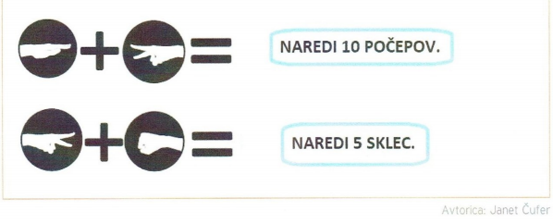
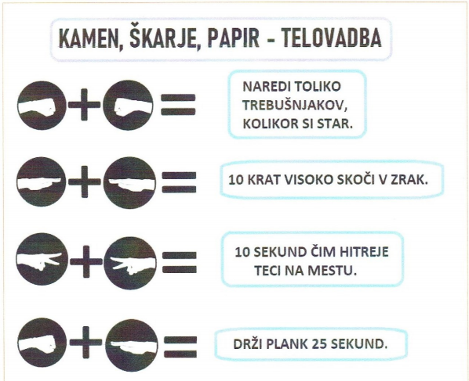

SREDA, 15.4.2020
UGANKE O POMLADI

- STALILA SNEG V POTOKE ŽUBOREČE,
POSULA S CVETJEM TRAVNIKE JE SPEČE.

- SPOMLADI PRVI SE ZBUDI,
Z BELO GLAVICO NESLIŠNO ZVONI.

- SPOMLADI ZRASTE CVETKA,
KI RUMENO HALJICO IMA
IN TROBI TRA, RA, RA.

- BELI CVETOVI KRASIJO DREVESA,
RDEČI PLODOVI PA TVOJA UŠESA.

- TRATA Z NJO JE POSEJANA,
ZAJČKU NAJSLAJŠA JE HRANA.
LE TRI LISTE SI OBLEČE, ŠTIRI NAJEŠ Z MALO SREČE.

REŠITVE: 1. pomlad, 2. zvonček, 3. trobentica, 4. češnja, 5. deteljica

ČETRTEK, 16.4.2020
Oglej si risanko »RADOVEDNI JAKA«
na povezavi https://www.youtube.com/watch?v=AvJ9Lk5_f7U.

Prisluhni mu in povej, kaj imajo živali najraje pri pomladi.

Kaj imaš pa ti rad/a pri pomladi?
NAPIŠI ALI NARIŠI

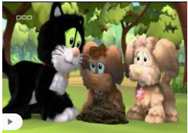

PETEK, 17.4.2020
ORIGAMI je umetnost prepogibanja papirja. Ime izvira iz japonskega glagola oru (prepogibati) in samostalnika kami (papir).
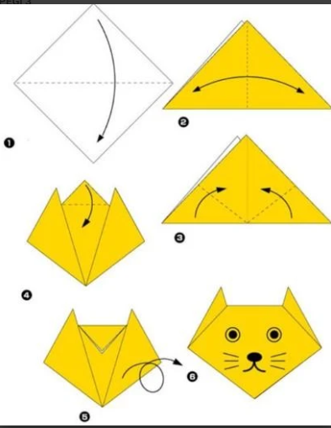
Preizkusi svoje spretnosti s papirjem.
